**Halloween2024**   
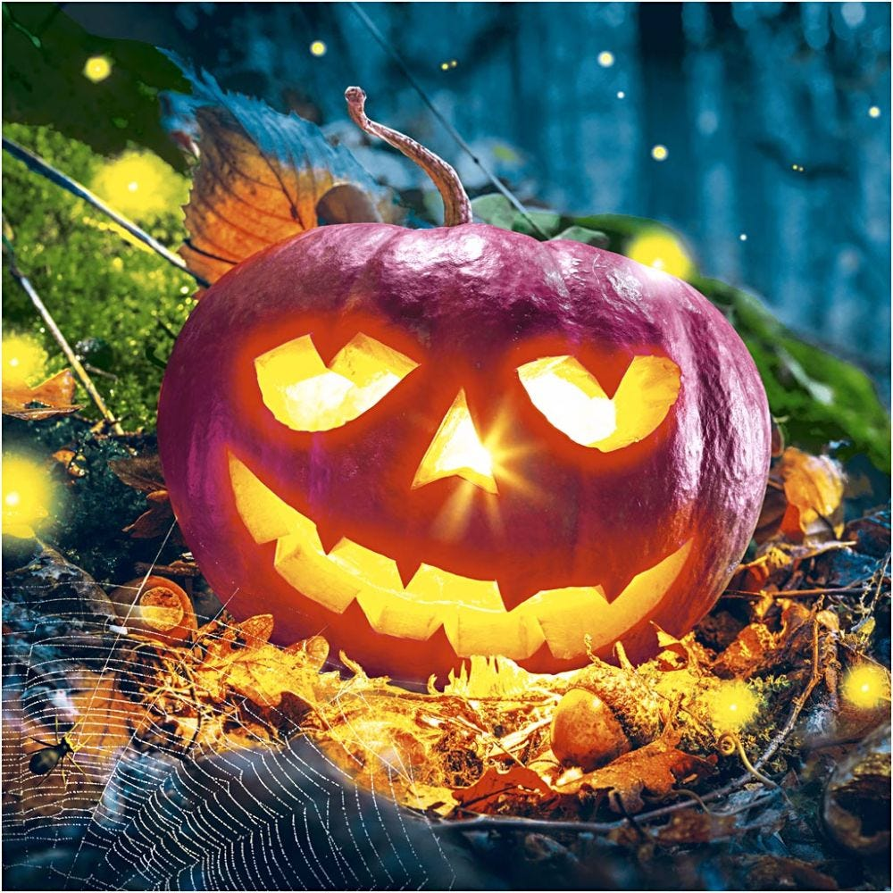

**Kære beboer**

**Vil du være med til at sprede uhyggen på Stationstorvet,**

**så kan du sammen med andre beboere, lave dit eget uhyggelige græskar.**

**Der vil blive sat borde op udenfor, hvor I kan arbejde på uhyggen.**

**Susanne vil pynte op med egne skeletter og andet, samt pynte op i fælleslokalet.**

**Vil du gerne deltage, så mød op fredag den 25/10-24 kl. 14.00 med dit eget græskar.**

**Hilsen festudvalget**

